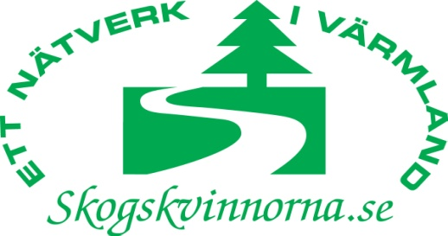

**Inbjudan till Inspirationsdagen**

På Gammelkroppa skogsskola 19 september

**Program**

10.00 Mingel och fika

10.30 Information om Gammelkroppa, rektor Lena Karlsson.

En del historik och information om dagens verksamhet och framtiden.

12.00 – 13.00 Lunch

13.00 Vi går eller tar bilen till kolmilan. Där får vi information om kolning

Och kanske får vi se när milan rivs. Fd rektor Gunnar Johansson informerar.

Och 14.30 – ca 15.00 Diskussion och kaffe. Ev vid milan.

Avslutning

Skogskvinnorna bjuder på kaffet/fikat i början och slutet av dagen.

**Lunch i restaurangen på Skogsskolan, kostnad 135 kr.**

**Vid anmälan ange om du vill äta lunch och ev allergier.**

Anmälan **senast 15 september** till Aina Spets, ordförande Skogskvinnorna

Tel 070-3485934



